Populismus
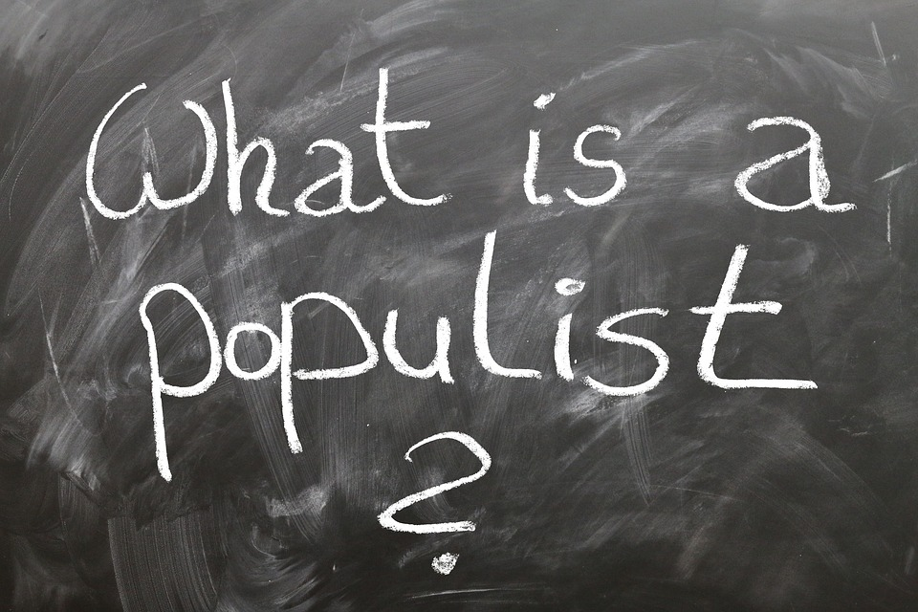

Quelle: pixabay

Nach dieser Stunde
- kannst du in Ansätzen den Zusammenhang zwischen Sozialen Medien, Populismus und Filterblasen beschreiben.
- kannst benennen, was Populismus ist und ihn anhand bestimmter Kriterien beschreiben.

Aufgabe 1
a) Lest den Informationstext zum Thema Populismus.
b) Vergleicht eure Prognose vom Beginn der Stunde mit den Informationen aus dem Informationstext. Welchen Aspekten messt ihr jetzt eine andere Bedeutung zu?
c) Im Folgenden findet ihr eine Reihe von Aussagen zum Thema Populismus. Bezieht Stellung dazu. Inwiefern stimmen diese Aussagen, inwiefern nicht (und warum)? Nutzt dazu die Information aus dem Text.
- Populismus und soziale Medien passen gut zusammen.
- Filterblasen helfen dem Populismus.
- Die Meinungsfreiheit schützt Politiker bezüglich dem, was sie sagen.
- Populismus gibt es vor allem am rechten Rand der Gesellschaft.
- Populismus ist ein neuartiges Phänomen.
- Populismus bedroht die Demokratie Deutschlands und der Niederlande.

